**Red Dot Design Award 2024 voor FurnSpin van Hettich**

**FurnSpin is onderscheiden voor haar hoge innovatie-niveau in de categorie 'Innovative Products'**

**Bij Hettich zit innovatie niet alleen in de producten, maar in het DNA. Naast de innovatieve mijlpalen wordt dit aangetoond door talrijke prestigieuze onderscheidingen – zo maakt Hettich opnieuw indruk met zijn hoge innovatie-niveau: FurnSpin wint de Red Dot Design Award 2024 in de categorie 'Innovative Products'.**

„Tussen de vele inzendingen van bedrijven en designstudio's van over de hele wereld overtuigden de uitstekende kwaliteit en het ontwerp van uw product onze internationale jury! We belonen deze geweldige prestatie met het Red Dot Winner Label“, aldus de jury van de Red Dot Design Award.

De beslaginnovatie FurnSpin voor het high-end segment rekent af met oude ontwerppatronen en geeft een creatieve impuls aan meubeldesign. Dankzij de unieke 'translerende rotatie' kunnen meubels hun interieur volledig naar buiten draaien. Openstaande deuren of kleppen zitten niet meer in de weg: hier wordt het grootste deel van de kast met gemak verplaatst. Met een elegante draai onthullen de meubels hun innerlijk. Met nog een draai verdwijnt de binnenkant van de kast uit beeld en toont het meubel weer gesloten fronten. Zo maakt FurnSpin nieuwe ruimte- en meubelconcepten mogelijk met onverwachte prestaties in een ontwerpkwaliteit die zich duidelijk onderscheidt van de standaard. De karakteristieke 'spin' is gewoon een genot en biedt de gebruikers een fascinerende meubelervaring die een blijvende indruk maakt.

Naar de Design Awards van Hettich:   
https://web.hettich.com/nl-nl/inspiratie/design-award

Meer over FurnSpin op: <https://furnspin.hettich.com/>

U kunt het onderstaande fotomateriaal downloaden via **https://web.hettich.com/nl-nl/pers.jsp**:



142024_a

Onderscheiden met de Red Dot Design Award in de categorie 'Innovative Products'. FurnSpin van Hettich brengt elegante dynamiek in high-end meubeldesign. De kast kan met slechts één handbeweging vanuit gesloten naar geopende positie worden gedraaid. Foto: Hettich

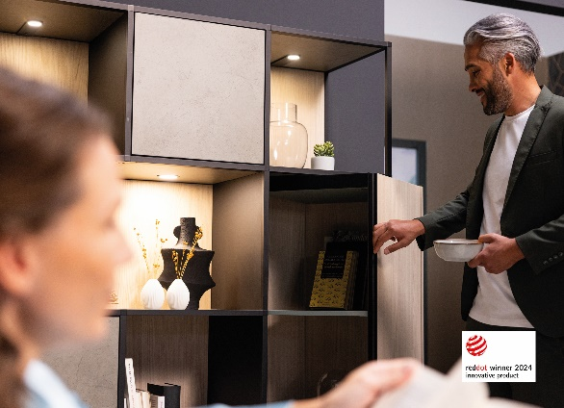  
142024_b  
Innovatief en inspirerend: openstaande deuren of kleppen zitten niet meer in de weg – hier wordt het grootste deel van de kast met gemak verplaatst. Foto: Hettich

Over Hettich

Hettich werd in 1888 opgericht en behoort tegenwoordig wereldwijd tot de grootste en succesvolste producenten van meubelbeslag. De hoofdvestiging van het familiebedrijf is in Kirchlengern, in het meubelcentrum van Oost-Westfalen. Ongeveer 8.600 collega's werken samen om onze toekomstbestendige oplossingen in meer dan 100 landen te leveren. Het merk Hettich biedt met haar ondernemingsbelofte 'It's all in Hettich' een uitgebreid portfolio dat wereldwijd consequent is afgestemd op de behoeften van de klanten. De hoogste prioriteit ligt daarbij altijd al op duurzaam handelen met aandacht voor sociale, maatschappelijke en ecologische aspecten. [www.hettich.com](http://www.hettich.com)